ТЕМА 12. **Видеоадаптеры и звуковые карты**

***1.Назначение видеокарты и стандарты вывода изображения***

**Видеоадаптер** (графическая карта, видеокарта (videocard) – устройство, управляющее дисплеем и обеспечивающее вывод графических изображений на него, посредством видеосигнала.

Монитор и видеоадаптер работают вместе и поддерживают раз­ные стандарты вывода изображений. Современные ПК в системах Windows ра­ботают в стандарте **SVGA** и более ранние стандарты не используют.

До 1987 года использовались следующие **стандарты вывода изображения на дисплей.**

Стандарт**MDA**(***MonochromeDisplayAdapter*** — монохромный адаптер дисплея), разработанный в начале 80-х годов компанией IBM. Этот режим отображает два цвета: черный/белый, либо зеленый/белый. Карта MDA поддерживает разрешение 720x350 пикселов (720-строк каждая из которых состоит из 350 точек). Стандарт уже не используется.

Стандарт **CGA**(***ColorGraphicsAdapter*** - цветной графический адаптер), также разработанный компанией IBM. В текстовом режиме поддерживается разрешение 720x350 пикселов, а в графическом — 640x200 для двуцветного изображения и 320x200 дляцветовой гаммой из 4-х цветов. Этот стандарт в настоящее время также не используется.

Стандарт **EGA**(***EnhancedGraphicsAdapter*** — усовершенствован­ный графический адаптер) обеспечивает разрешение 640x350 пиксе­лов для цветовой гаммы из 16 цветов

**Стандарты VESA (videoelectronicsstandardsassociation – ассоциация по стандартам видеоэлектроники):**

1. Стандарт **VGA**(***VideoGraphicsAdapter*** — видеографиче­ский адаптер), который был представлен компанией IBM в 1987г. Стандарт VGA обеспечивает разрешение 640x480 пикселей с 16 мил­лионами цветов в графической области.
2. Стандарт **SVGA**(***SuperVGA*** – улучшенный VGA) обеспечивает раз­решение в области графических изображений от 1024x768 и выше (1280х1024, 1600х1200).
3. Стандарт **PGA** (***ProfessionalGA*** – профессиональный графический адаптер) - видеокарты с этим стандартом поддерживают самое высокое разрешение экрана в области графических изображений.

**2.Устройство видеокарты и технические характеристики**

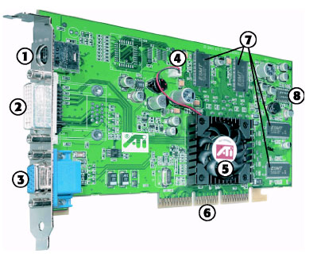

**Рис. Устройство видеокарты**

Видеокарта служит интерфейсом между монитором и централь­ным процессором и **состоит из следующих узлов:**

1. **TV-выход**(TV-OUT, S-Video,ViVo)– предназначен для подключения телевизора;
2. **Видеовыход DVI**(***DigitalVideoInterface***) – предназначен для подключения мониторов с диагональю до 1 метра;
3. **Видеовыход VGA** (***VideoGraphicsAdapter***) - предназначен для подключения мониторов старого типа;
4. **Разъем питания вентилятора охлаждения** – подача питания на вентилятор системы охлаждения графического процессора;
5. **Графический процессор(GPU)**- (ATI RADEON) с теплоотводом/вентилятором - г**рафический процессор**занимается расчётами выводимого изображения, освобождая от этой обязанности ЦП, производит расчёты для обработки команд трёхмерной графики. Современные ГП содержат как минимум 2 блока: блок обработки 2D графики, блок обработки 3D графики. От мощности ГП зависят быстродействие и возможности видеокарты;
6. **Интерфейс подключения к МП*– (***разъем AGP 8х);
7. **Видеопамять** - хранит в цифровом формате изображение, генерируемое графическим процессором. В настоящее время произошел переход на **стандартную память типа DDRSDRAM.** Современные видеокарты комплектуются памятью типа DDR2/3**SDRAM**, GDDR3/4 SGRAM;
8. **Видео-ПЗУ (Video ROM)** — постоянное запоминающее устройство, в которое записаны видео-BIOS, экранные шрифты, служебные таблицы и т.п.

Современные видеокарты часто оснащаются двумя DVI-выходами для подключения двух мониторов

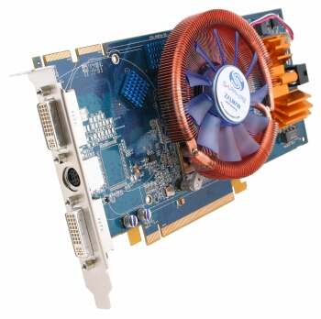

**Рис. Видеокарта с двумя DVI-выходами**

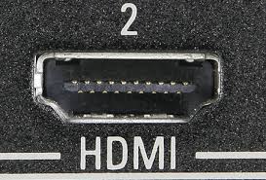

Современные видеокарты может оснащаться **HDMI** выходом (***High-DefinitionMultimediaInterface*** – мультемидийный интерфейс высокой четкости) для подключения мониторов с диагональю более 1 метра.

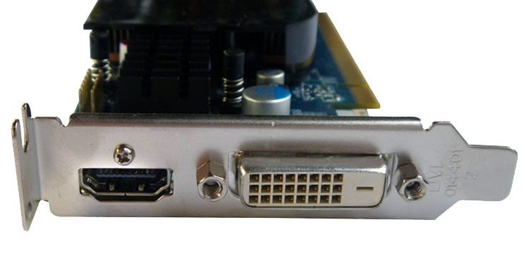

**Рис. Видеокарта с DVI и HDMI выходами**

***Технические характеристики видеокарты***

**Основные характеристики видеоадаптеров**:

1. ***Частоты ядра графического процессора*** (Мегагерц), чем больше, тем быстрее видеокарта будет обрабатывать информацию. Частота процессора (ядра) – 650 МГц и выше;
2. ***Объем видеопамяти*** - влияет на скорость обработки данных;
3. ***Интерфейс подключения к МП –*** AGP, PCI-Express;
4. ***Поддержка стандарта SVGA/PGA* –** поддержка разрешающей способности и глубины цвета ВА;
5. ***Видеовыходы карты*** — разъёмы **VGA**, **DVI**, **HDMI**, **S-Video**.

**3.Назначение звуковой карты и устройство звуковой карты;**

**Звуковая плата -** это устройство, предназначенное для**:** воспроизведения звукового файла с выводом его на динамики; записи звука в файл;

***Устройство звуковой карты***

Каждая конкретная модель звуковой платы может иметь свои особенности, но все современные звуковые платы содержат показанные на рисунке элементы:

Шина ПК

Контроллер интерфейса

ПЗУ

ОЗУ

Сигнальный

процессор

АЦП

синтезатор

микшер и фильтр

ЦАП

усилитель звука

Интерфейс

МIDI и джойстика

выход на динамики

усилитель звука

микрофон

Муз.инструмент

носитель звука

(HDD,DVD)

**Рис.Упрощенная блок-схема звуковой платы**

1. **Сигнальный процессор:** цифровой сигнальный процессор **DSP** (digitalsignalprocessor) или расширенный сигнальный процессор **ASP** (advancedsignalprocessor), которые используются для цифровой компрессии и декомпрессии зву­ковых сигналов (обработка цифровых данных), для расширения базы стереозвука, создания эха и обес­печения объемного (квадрофонического) звучания;
2. **звуковая ПЗУ** – содержит команды, необходимые для работы процессора;
3. **звуковая ОЗУ** – выполняет две функции: область для проведения вычислений и буфер для обмена данными с шиной ПК;
4. **АЦП** - Аналого-цифровой Преобразователь – является модулем преобразования и предназначен для оцифровки сигнала;
5. **ЦАП** - Цифро-аналоговый Преобразователь - является модулем преобразования и предназначен для преобразования в аналоговую форму;
6. **Синтезатор** – предназначен для синтеза звуков
7. **Микшер** - предназначен для объединения сигналов, поступающих с носителя, с процессора, с синтезатора в один аналоговый сигнал;
8. **Фильтр** – предназначен для сглаживания неравномерных амплитудно-частотных характеристик звука;
9. **Усилитель** – предназначен для усиления входного/выходного сигнала. Наличие усилителя позволяет подключать колонки без промежуточного внешнего усилителя.
10. **MIDI (MusicalInstrumentDigitalInterface – цифровой интерфейс музыкальных инструментов) контроллер –** выполняет функцию интерфейса между MIDI-инструментом и звуковой платой (подключение музыкальных инструментов)

Практически все современные звуковые платы работают в стерео режиме, поэтому на плате присутствуют 2 канала микшера и 2 каскада усилителя

## **4.Технические** характеристики звуковой карты

Звуковая плата характеризуется следующими параметрами:

1. ***Отношения сигнал\шум (SNR)***– характеризует разницу между уровнем собственных шумов звуковой платы и уровнем некого сигнала номинального уровня. Чем больше значение разницы, тем меньше уровень шума выдает плата при звучании. Уровень шумов, выражается в децибелах*. Посредственным счи­тается уровень в 70 дБ, приемлемым — 78 дБ, а превосходным — 96 дБ и более;*
2. ***Коэффициент гармонических искажений (THD – TotalHarmonicDistorition)*** – параметр, определяющий количество гармонических искажений звуковой платы и влияющий на точность воспроизведения музыкального сигнала. Чем больше коэффициент, тем сильнее будет отличаться звук воспроизводимых инструментов от их «живых» аналогов. Указывается в процентах от величины сигнала. *Приемлемое значение не должно превышать 0,01 %;*
3. ***Диапазон воспроизводимых частот*** – интервал частот, внутри которого звуковой тракт карты сохраняет свои основные характеристики. *Интервал частот должен быть 20Гц-20 КГц;*
4. ***Амплитудно***-***частотная характеристика (АЧХ) -*** зависимость амплитуды сигнала на выходе звуковой платы от его частоты при неизменном уровне сигнала на входе;
5. ***Интерфейс подключения платы****;*
6. ***Наличие усилителя мощности***;

***5.Воспроизведение звука формата DolbyDigital***

***Dolby Digital -*** это цифровой формат многоканальной стереофонической записи звука. Данный формат подразумевает **декодирование**  (*кодирование - операция отождествления символов или групп символов одного кода с символами или группами символов другого кода*) специально **закодированного стерео звука** и **воспроизведение его с помощью специальной акустической системы,** то есть плата, поддерживающая данный формат должна иметь **декодер звука формата Dolby Digital.**

Для полноценного воспроизведения формата Dolby Digital 5.1. (7.1.) потребуется пять (семь) активных колонок и сабвуфер.

*Сабвуфер* - представляет собой специальную акустическую систему, состоящую из одной колонки с одним большим динамиком, и предназначен для воспроизведения самых низких частот звукового сигнала (басов). Так как сабвуфер **воспроизводит звуки самой низкой частоты и положение источника человеческий слух опреде­лить практически не способен,** он может располагаться в любом месте помещения (даже за спиной слушателя).

Для прослушивания звука в формате **DolbyDigital 5.1** с по­мощью компьютера существуют специальные 6-канальные акустические системы. Они включают в себя пару фрон­тальных сателлитов (маленьких однополосных колонок), пару тыловых сателлитов, сателлит центрального канала (для диалогов) и сабвуфер.

8-канальные системы 7.1 и 7.2. очень похожи. В этой акустике добавились еще два динамика – тыловые, центральные. В системе 7.2 появился дополнительный сабвуфер.

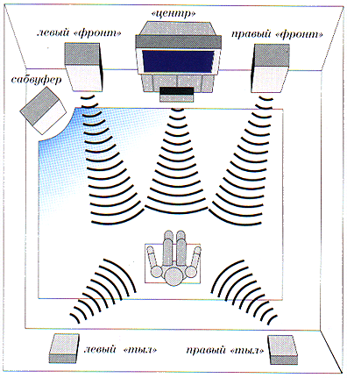

**Рис. Схема акустической системы 5.1**

***Технология трехмерного звучания*** – ***технология Aureal 3D(A3D).*** Карта предусматривает **обработку звука в соответствии со свойствами человеческого слуха** и позволяет определить**где находится источник звука по отношению к слушателю**: слева, справа, спереди, сзади, удаляется или наоборот, каковы размеры помещения и так далее.